Emilia Albizu y Jorge Morando
“Algoritmo para plantar un árbol” 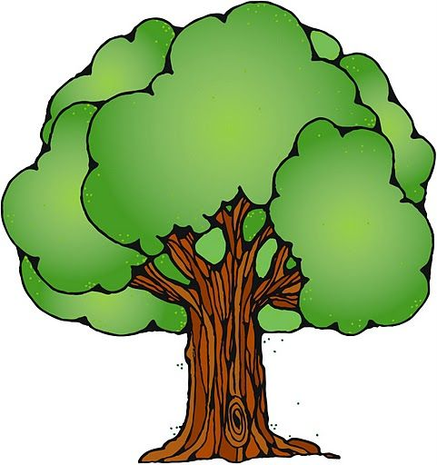
- Inicio
- Comprar el árbol en un vivero
- Plantar el árbol
- Regar el árbol
- Ponerle abono
- Repetir el proceso hasta que de sus frutos
- Recoger los frutos
- Fin

Seño le quería decir que yo terminé la tarea y la mandé pero no esta entonces hice otra
Espero que le guste
Felices pascuas !!!

